Compressiekousen |  |  |  | 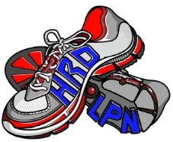
Herzog compressiekousen
Voordelen Herzog compressiekousen:
 | De standaard in compressiekousen
 | Veel onderzoek gedaan naar de invloed van compressie voor sporters
 | Zeer strak (en echt blijvend strak)
Nadelen Herzog compressiekousen:
 | Geen verdikkingen bij teen, hak en voetbed
 | Echt heel strak (lastiger aandoen)
 | Prijzig
CEPP compressiekousen
Voordelen CEPP compressiekousen:
 | Veel kleuren
 | Goed verkrijgbaar
 | Verdikkingen bij teen en hak.
 | Makkelijk aan te trekken
Nadelen CEPP compressiekousen:
 | Prijzig
J&N compressiekousen |  |  |  |  | 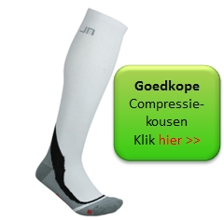
Voordelen J&N compressiekousen:
 | Neutraal van kleur
 | Redelijk makkelijk aan te trekken
 | Verdikkingen bij teen en hak en voetbed.
 | Betaalbaarder
Nadelen J&N compressiekousen:
 | Niet verkrijgbaar in hippe kleuren

